В этом году в нашей школе продолжает свое существование, но уже в обновленном формате организация- «Совет старшеклассников», которая включает в себя множество новых секторов, одним из которых является «Школа вожатых».

Хочется познакомить Вас с нашими прекрасными, талантиливыми ученицами, которые входят в эту команду: Заикина Дарья, Хайруллина Арина, Перепечаева Варвара, Пуха Полина, Быкова Майя, Коцын Авелина, Вергун Ксения, Тотмакова Полина ,Гусейнова Анастасия, Слуцкая София, Лихачева Анастасия, Нехорошкина Ангелина и куратор наших вожатых – Демина Анна.

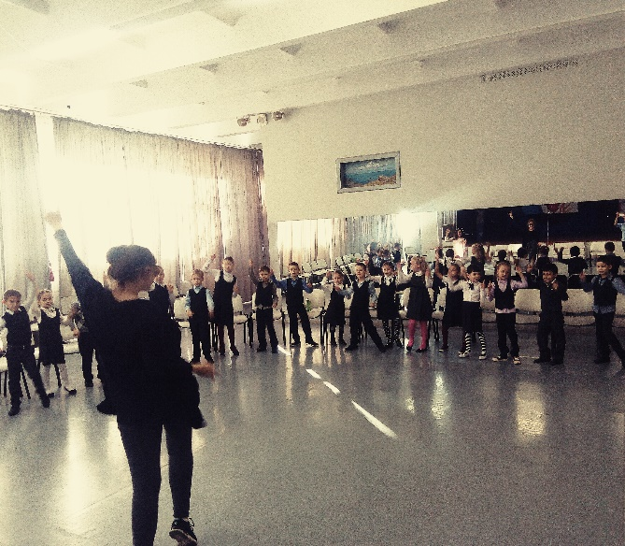

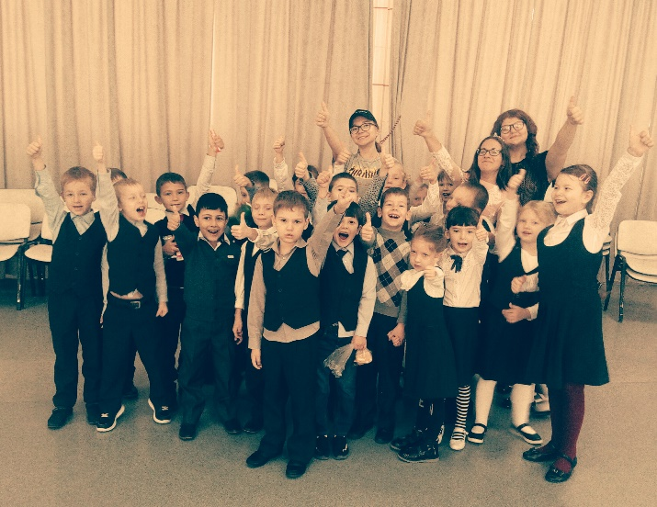
Благодаря стараниям девочек, в этом году прекрасными получились такие мероприятия, как: «Посвящение в первоклассники», «День Матери» и другие. То, с какой ответственностью и азартом они подходят к своей задаче, напрямую указывают нам, что они получают огромное количество радостных эмоций
Желаем нашим вожатым продолжать развиваться и радовать нас своими успехами!

